Тема «Космос»
- Цель: формировать представления детей о космосе. Обогащать словарь по теме: планета Земля, Солнце, Луна, звезды, планеты.
Мы живем на планете Земля. Это огромный шар, на котором есть горы, реки, пустыни, леса и много разнообразных жителей. Это единственная планета, на которой есть вода и суша. Так вот Земля и все, что ее окружает, называется Космосом. Космос огромен. Даже если полететь на ракете, невозможно добраться до его края. В космосе, кроме нашей планеты есть другие, а также – звезды. Посмотрите вечером на небо. Видите, сколько на нем звездочек? Они нам кажутся маленькими, а на самом деле это огромные раскаленные шары. Солнце – тоже относится к звездам. Просто оно располагается ближе всего к Земле, поэтому, кажется больше. Мы ощущаем его тепло и видим свет. Есть звезды намного больше солнца, но они расположены дальше от Земли и кажутся маленькими огоньками на ночном небе.
Вокруг Солнца вращаются планеты. Всего их насчитывается 8. Как запомнить планеты солнечной системы? В этом поможет стишок:
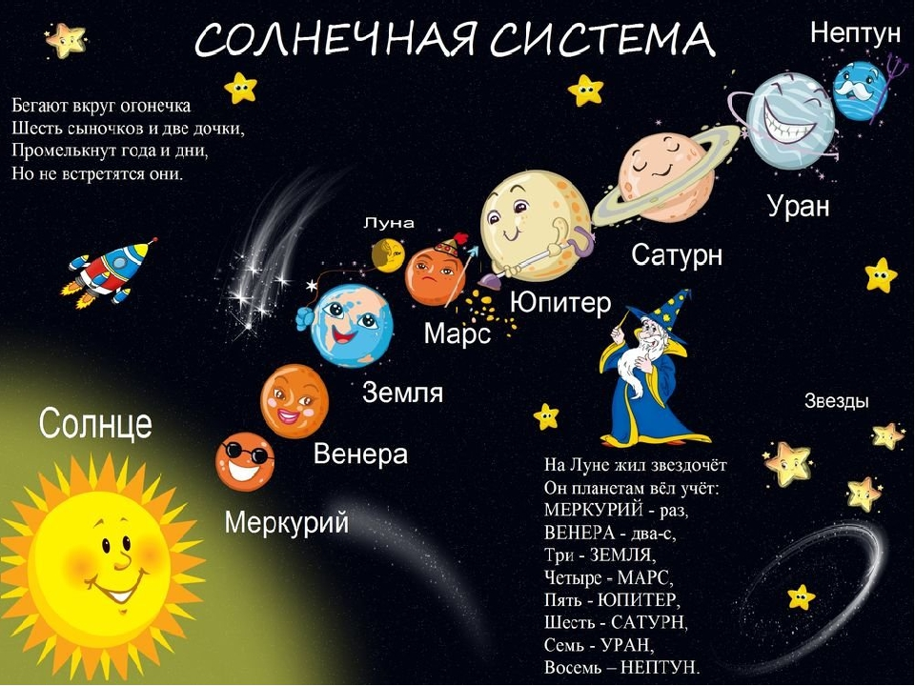

- Цель: формировать предпосылки словесно-логического мышления.
Отгадай загадки:
Знают взрослые и дети,
Что не солнце ночью светит.
Круглолица и бледна,
Среди звёзд всегда одна.
(Луна)
Ты весь мир обогреваешь
И усталости не знаешь,
Улыбаешься в оконце,
А зовут тебя все.
(Солнце)
Планета голубая,
Любимая, родная.
Она твоя, она моя,
А называется… (Земля)
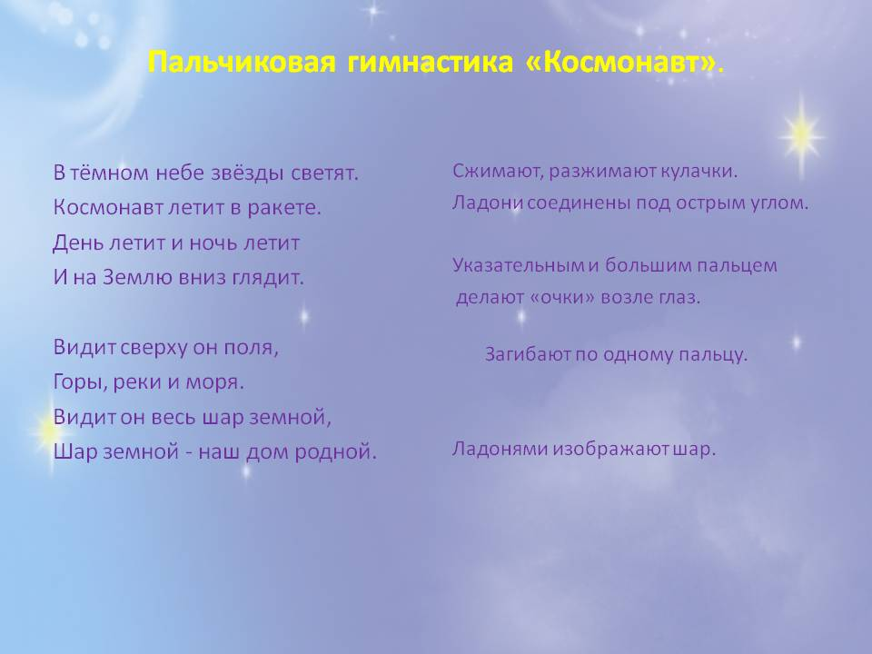

- Цель: закреплять знания о геометрических фигурах – круг, квадрат, треугольник, прямоугольник, овал; продолжать учить выделять заданную геометрическую фигуру среди других.
Найди и назови все геометрические фигуры из которых состоит ракета:

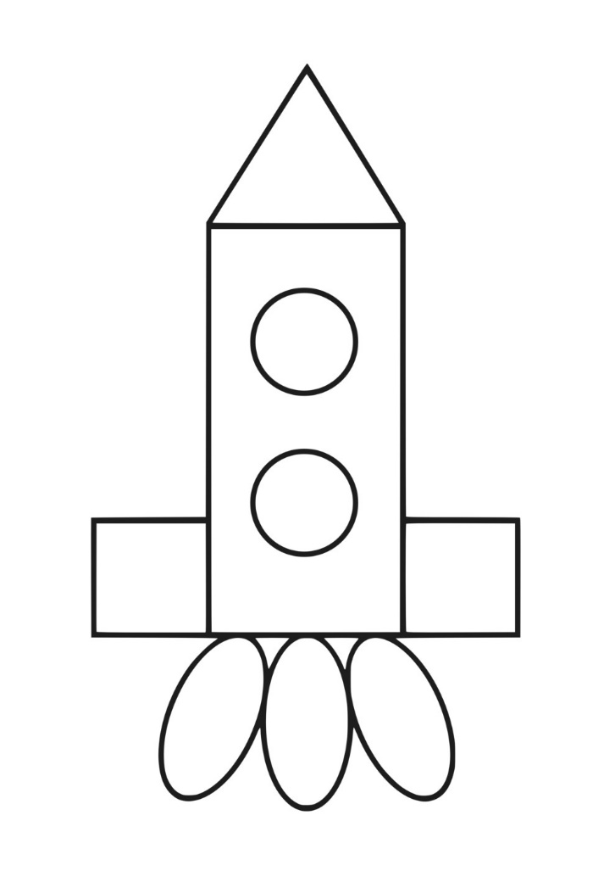

- Цель: учить сравнивать знакомые предметы по величине (большой, поменьше, маленький; высокий, пониже, низкий).
Дидактическая игра «Подбери скафандр по размеру».
Перед тобой космонавты. Покажи самого высокого космонавта, космонавта пониже и самого низкого космонавта. Подбери им скафандры по размеру. Назови, какой скафандр ты подобрал (большой, поменьше, маленький).

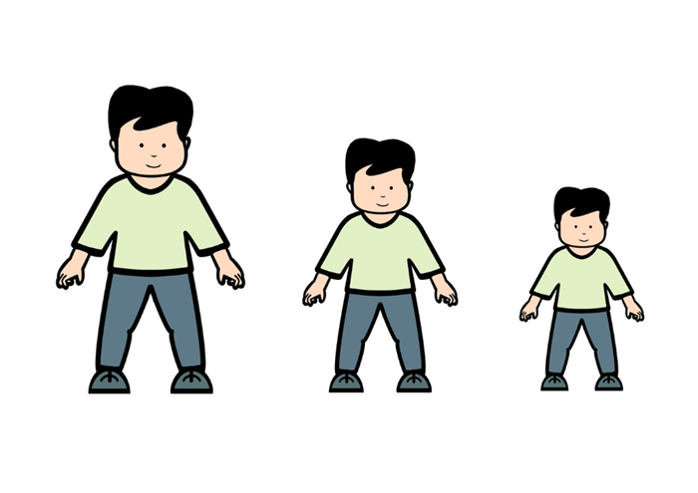

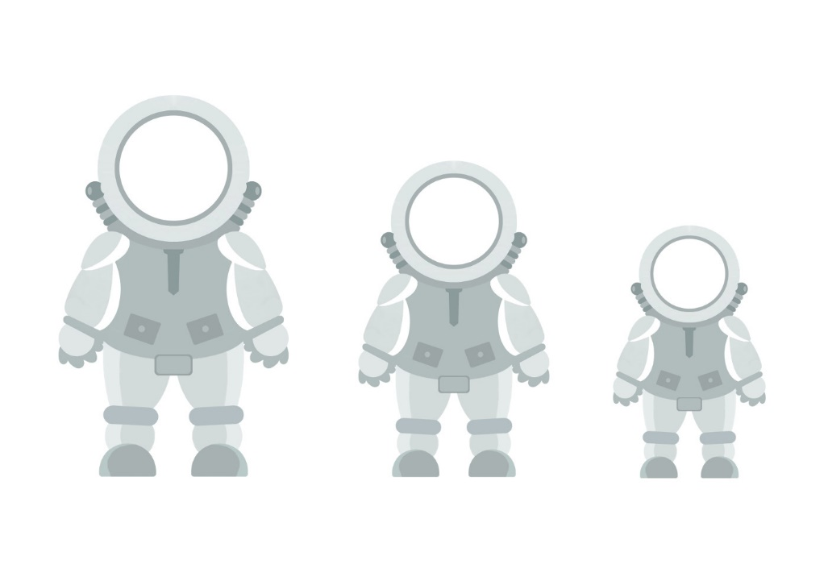

- Цель: развивать мелкую моторику, координацию кистей и пальцев рук, внимание, память.
Построй из счетных палочек (или спичек) такие же фигуры:

